3.2.1（3课时）双曲线的标准方程
主备人：蔡文银 审核人：秦涛
一．问题情境：
1．情境1．现实世界中，到处有美妙的曲线．从古代的石拱桥，到浩渺的太空……
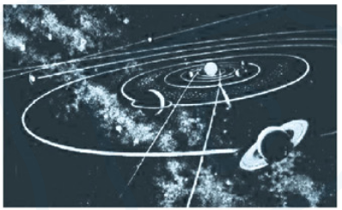
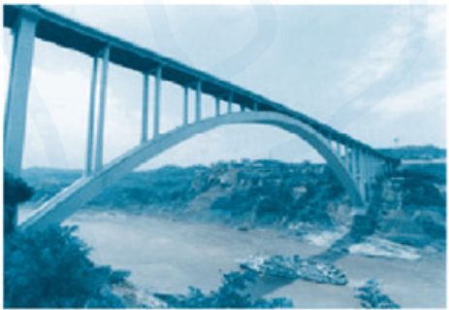

问题1：观察拉链实验，归纳双曲线的定义．

问题2：已知双曲线的两个焦点分别为$F_{1}(−5，0）$，$F_{2}(5，0）$，双曲线上一点P到$F_{1}，F_{2}$的距离的绝对值等于8，求双曲线的标准方程．

问题3：试推导双曲线的标准方程．

问题4：在$Δ\text{ABC}$中，BC边长为2，$|\text{AB}−\text{AC}|=1$，试确定点A在怎样的曲线上运动．

三．例题讲解：
例1．求适合下列双曲线的标准方程：
（1）$a=3,b=4$，焦点在x轴上； （2）2$a=2\sqrt{5}$经过点A（2，-5）；

变式1：求焦距为12，且过点（4， $−2\sqrt{2}$）的双曲线的方程．

变式2：$x^{2}−y^{2}=−1$表示的曲线是________；焦点坐标是_____．

变式3：已知双曲线$8{\text{kx}}^{2}−{\text{ky}}^{2}=8$的一个焦点为（0,3）.则k的值为_________．

例2：设双曲线$\frac{x^{2}}{4}−\frac{y^{2}}{9}=1$，$F_{1},F_{2}$是其两焦点，点M在曲线上。（1）若$∠F_{1}{\text{MF}}_{2}={\text{90}}^{0}$，求${ΔF}_{1}{\text{MF}}_{2}$的面积；（2）若$∠F_{1}{\text{MF}}_{2}={\text{120}}^{o}$，求${ΔF}_{1}{\text{MF}}_{2}$的面积．

变式：若$F_{1},F_{2}$是椭圆$\frac{x^{2}}{a^{2}}−\frac{y^{2}}{b^{2}}=1$的两个焦点，P是椭圆上一点，且$∠F_{1}{\text{PF}}_{2}=θ$，求${ΔF}_{1}{\text{PF}}_{2}$的面积．

【拓展研究】P是双曲线$\frac{x^{2}}{\text{25}}−\frac{y^{2}}{9}=1$右支上一点，F₁，F₂是双曲线的左右焦点，M（6,1）试求MP+PF₁的最小值．

例3．已知A，B两地相距800m，一炮弹在某处爆炸，在A处听到爆炸的时间比在B处迟2s，设声音速度为340m/s．(1)爆炸点在什么曲线上？（2）求这条曲线的方程．

变式1：已知定圆$O_{1}$和$O_{2}$的半径分别为1和2．$O_{1}O_{2}$＝4，动圆M与圆$O_{1}$，内切，且与圆$O_{2}$外切．试建立适当的坐标系，写出动圆圆心M的轨迹方程，并说明轨迹是何种曲线．

变式2：在$Δ\text{ABC}$中，B（-6，0），C（6,0），直线AB，AC的斜率乘积为$\frac{9}{4}$，求顶点A的轨迹．

变式3：已知$\frac{x_{0^{2}}}{a^{2}}−\frac{y_{0^{2}}}{b^{2}}=1$，（$a>0,b>0$），$c=\sqrt{a^{2}+b^{2}}$．记$P(x_{0},y_{0})$，$F_{1}(−c，0）$，$F_{2}(c，0）$．求证：$|{\text{PF}}_{1}−{\text{PF}}_{2}|=2a$．

【拓展研究】已知曲线$x^{2}−y^{2}=1$上一动点$P(x，y)$，是否存在两个定点使得${\text{PF}}_{1}−{\text{PF}}_{2}=2$，若存在请求出两定点？若不存在请说明理由．

例3．已知双曲线$C：\frac{x^{2}}{4}−\frac{y^{2}}{3}=1$，直线$l：x−2y+2=0$，求直线$l$与双曲线C的公共点的坐标．

变式1：已知双曲线$C：\frac{x^{2}}{4}−\frac{y^{2}}{3}=1$与直线$l：x−2y+2=0$交于PQ两点，B是右顶点，求$S_{Δ\text{BPQ}}$．

变式2：已知双曲线$C：\frac{x^{2}}{4}−\frac{y^{2}}{3}=1$与直线$l：y=k(x+2)$交于PQ两点，B是右顶点，若$S_{Δ\text{BPQ}}=6$，求直线$l$的方程．

